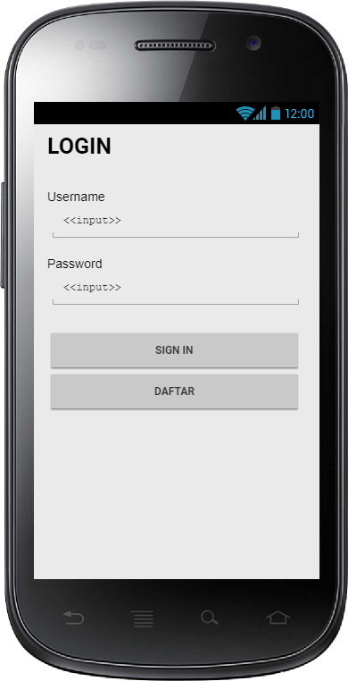

1. Rancangan Layar Halaman Login (Konsumen)

Gambar 4.1 menunjukkan rancangan layar halaman login untuk konsumen. Konsumen wajib memiliki akun sebelum melakukan login. Jika konsumen belum memiliki akun, konsumen dapat menekan tombol DAFTAR. Akan tetapi, jika konsumen telah memiliki akun, konsumen cukup mengisi username dan password, kemudian menekan tombol SIGN IN.

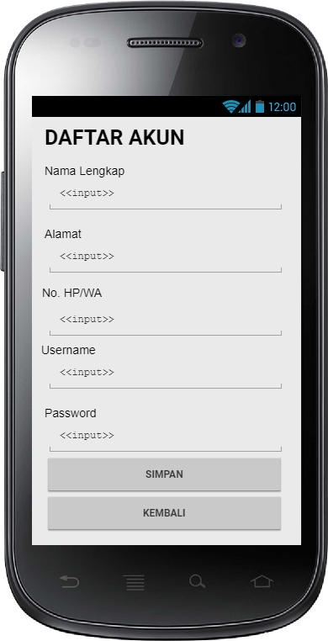

1. Rancangan Layar Halaman Daftar Akun (Konsumen)

Gambar 4.2 menunjukkan bagaimana konsumen dapat melakukan pendaftaran akun dengan mengisi nama lengkap, alamat, no. HP/WA, username, dan password. Jika konsumen menekan tombol KEMBALI, maka halaman login akan ditampilkan. Akan tetapi, setelah menekan tombol SIMPAN, sistem akan menyimpan data pendaftaran akun.

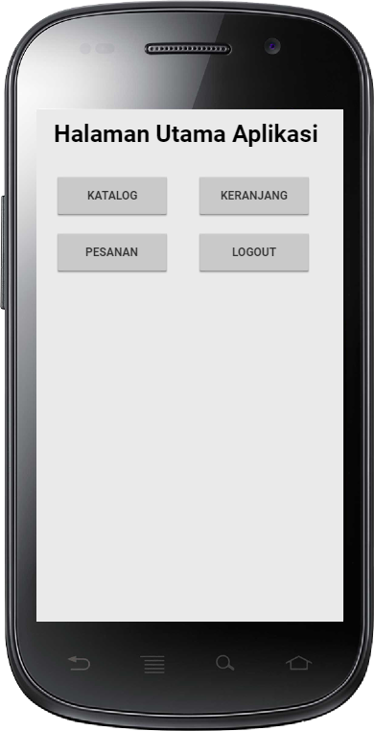

1. Rancangan Layar Halaman Utama (Konsumen)

Gambar 4.3 menunjukkan bagaimana konsumen dapat berinteraksi dengan aplikasi pemesanan suku cadang. Konsumen dapat melihat katalog suku cadang dengan menekan tombol KATALOG. Setelah menambahkan suku cadang yang dikehendaki pada halaman katalog suku cadang, konsumen dapat melihat suku cadang yang ditambahkan ke keranjang dengan menekan tombol KERANJANG. Setelah konsumen yakin dengan pesanannya yang ada dikeranjang, selanjutnya konsumen akan membuat pesanan (checkout) pada halaman keranjang. Konsumen dapat memantau status pesanannya dengan menekan tombol PESANAN dan akan datang ke toko jika status pesanannya telah siap diambil. Terakhir, konsumen dapat keluar dari halaman utama aplikasi dengan menekan tombol LOGOUT.

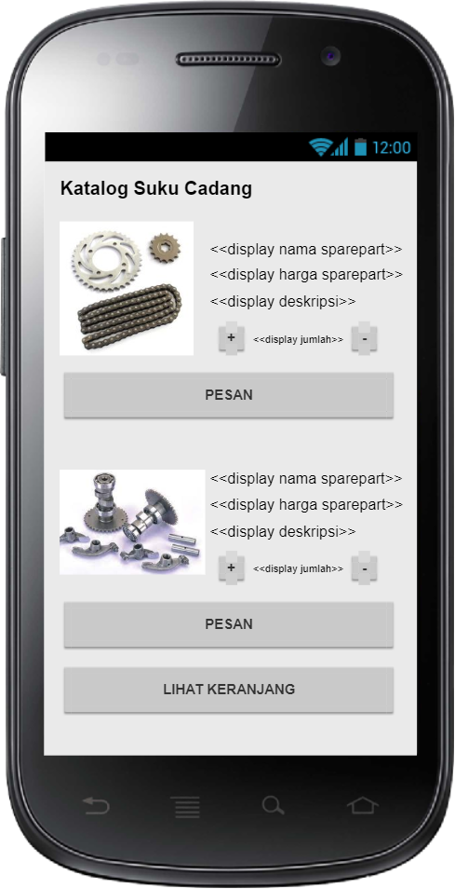

1. Rancangan Layar Katalog Suku Cadang (Konsumen)

Gambar 4.4 menampilkan bagaimana konsumen untuk memilih sparepart yang dibutuhkannya. Dengan tampilan tersebut, konsumen dapat juga melihat-lihat sparepart yang lain. Pada tampilan tersebut menunjukkan nama sparepart, harga, deskripsi, dan jumlah yang dibutuhkan konsumen. Jika konsumen telah menemukan sparepart yang dibutuhkan, konsumen dapat menentukan terlebih dahulu jumlah yang dibutuhkan dengan menekan tombol + untuk tambah jumlah, dan tombol – untuk mengurangi jumlah. Setelah itu konsumen dapat menekan tombol PESAN. Lalu konsumen dapat menekan tombol LIHAT KERANJANG untuk melihat apa saja sparepart yang telah dipesan oleh konsumen.

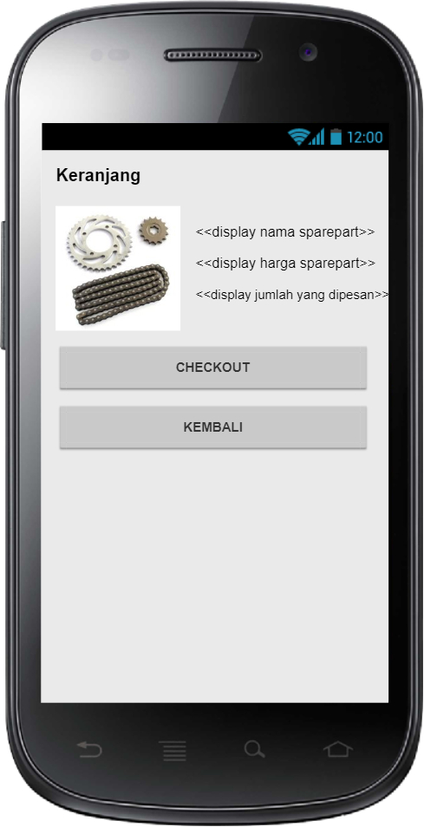

1. Rancangan Layar Keranjang (Konsumen)

Gambar 4.5. menampilkan suku cadang yang telah dipesan oleh konsumen pada halaman katalog. Menampilkan nama sparetpart, harga, dan jumlah yang dipesan oleh konsumen. Jika dirasa konsumen telah yakin dengan yang dipesan, konsumen dapat menekan tombol CHECKOUT. Jika telah selesai, konsumen dapat menekan tombol KEMBALI untuk kembali ke halaman utama, dan jika tidak ada sparepart yang akan dipesan lagi, konsumen dapat menekan tombol LOGOUT.